Editado por Desclée, ya puedes adquirirlo en preventa en la TiendaRD

'Declive de la religión y futuro del Evangelio': consigue el último libro de José María Castillo

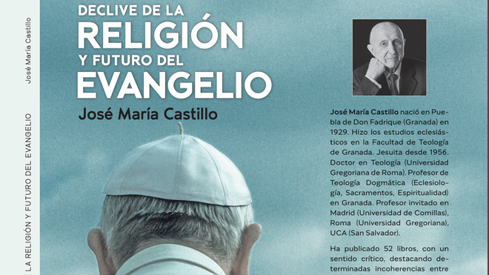
'Declive de la religión y futuro del Evangelio': el último libro de Castillo en Desclée

A lo largo de 248 páginas, Castillo desentraña cómo a partir del siglo III y hasta el día de hoy, la Iglesia ha concedido más importancia a la Religión que al Evangelio, de forma que presenta y vive el cristianismo como una Religión que se funde y se confunde con el Evangelio

Una Religión que es la divinización de lo humano, mientras que el Evangelio supone la humanización de lo divino. ¿Por qué, entonces, está más presente en la Iglesia la Religión que el Evangelio? Sencillamente, porque los rituales de la Religión tranquilizan nuestra conciencia, mientras que las exigencias del Evangelio nos plantean el despojo de la riqueza

Consigue el último libro de Castillo en La TiendaRD
20.03.2023
Es uno de nuestros mejores teólogos, leído por el mismísimo Papa Francisco. Desde hace décadas, son millones los que, en España y Latinoamérica, pero también en Italia y el resto de Europa, siguen y respetan el pensamiento de José María Castillo, y sus pinceladas de Teología Popular. En los próximos días, Desclée de Brouwer saca a la venta su último y esperado libro: 'Declive de la religión y futuro del Evangelio'. Desde hoy, puedes adquirirlo (preventa) en la TiendaRD.
A lo largo de 248 páginas, Castillo desentraña cómo a partir del siglo III y hasta el día de hoy, la Iglesia ha concedido más importancia a la Religión que al Evangelio, de forma que presenta y vive el cristianismo como una Religión que se funde y se confunde con el Evangelio.
Y ello (resalta el teólogo) a pesar de que la Religión se enfrentó al Evangelio hasta tal punto que fueron sus propios dirigentes –los sacerdotes– quienes condenaron a Jesús a muerte. Ellos fueron los primeros en darse cuenta de que el Evangelio era la amenaza y la ruina de la Religión.
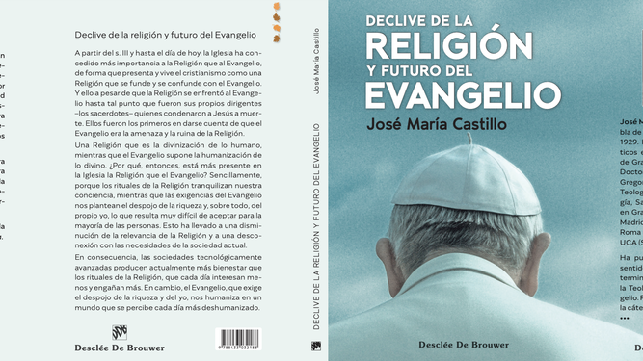
Portada y solapa del último libro de Castillo
Una Religión que es la divinización de lo humano, mientras que el Evangelio supone la humanización de lo divino. ¿Por qué, entonces, está más presente en la Iglesia la Religión que el Evangelio? Sencillamente, porque los rituales de la Religión tranquilizan nuestra conciencia, mientras que las exigencias del Evangelio nos plantean el despojo de la riqueza y, sobre todo, del propio yo, lo que resulta muy difícil de aceptar para la mayoría de las personas. Esto ha llevado a una disminución de la relevancia de la Religión y a una desconexión con las necesidades de la sociedad actual.
En consecuencia, las sociedades tecnológicamente avanzadas producen actualmente más bienestar que los rituales de la Religión, que cada día interesan menos y engañan más. En cambio, el Evangelio, que exige el despojo de la riqueza y del yo, nos humaniza en un mundo que se percibe cada día más deshumanizado.
https://www.religiondigital.org/libros/Declive-religion-Evangelio-exclusiva-Castillo-teologo-desclee-tiendaRD_0_2543445637.html

